Dijagram razreda s opisom
Dijagram razreda prikazuje sve postojeće razrede koje koristimo u implementaciji, zajedno s njihovim odnosima. Pretpostavlja se da su svi atributi privatni, i da za svaki atribut postoje pripadajuće metode get i set. (Slika 6.2.1).

Administrator - modelira administratora
Atributi:
- id – jedinstveni identifikator administratora
- email – e-mail adresa administratora
- sifra – hash kombinacije lozinke koju administrator unosi tijekom prijave i salta

Korisnik – modelira registriranog korisnika
Atributi:
- id – jedinstveni identifikator korisnika
- sifra – hash lozinke koju korisnik unosi tijekom prijave
- ime – ime korisnika
- prezime – prezime korisnika
- brojKreditneKartice – broj kreditne kartice
- oib – osobni identifikacijski broj korisnika
- email – adresa e-pošte korisnika
- automobili – skup svih automobila koji pripadaju korisniku
- rezervacije – skup svih korisnikovih rezervacija

Tvrtka – modelira tvrtku
Atributi:
- id - jedinstveni identifikator tvrtke
- imeTvrtke – ime tvrtke
- adresaSjedista – adresa sjedišta
- oib- osobni identifikacijski broj tvrtke
- email – e-mail adresa vlasnika ili administratora tvrtke
- parkiralista – skup registriranih parkirališta koja pripadaju tvrtki
- sifra – hash lozinke koju korisnik (npr. tvrtkin web administrator) unosi tijekom prijave

Automobil – modelira automobil registriranog korisnika
Atributi:
- registracija – registracija automobila, ujedno i jedinstveni identifikator
- korisnikID – ID vlasnika
- ime – ime modela automobila

Parkiralište – modelira parkiralište
Atributi:
- id – jedinstveni identifikator parkirališta
- tvrtkaID – identifikator tvrtke kojoj parkiralište pripada
- adresa – adresa parkirališta
- lokacija – lokacija parkirališta u formatu GPS koordinata
- kapacitet – kapacitet parkirališta
- cijena– cijena parkiranja po satu

Rezervacija – modelira postojeću rezervaciju
Atributi:
- id – jedinstveni identifikator rezervacije
- korisnikID – ID korisnika kojemu pripada rezervacija
- vrijemePocetka – vrijeme početka rezervacije
- vrijemeKraja – vrijeme kraja (isteka) rezervacije
- parkiralisteID – identifikator parkirališta u kojem se rezervira
- isTrajna – označava je li rezervacija trajna ili ne

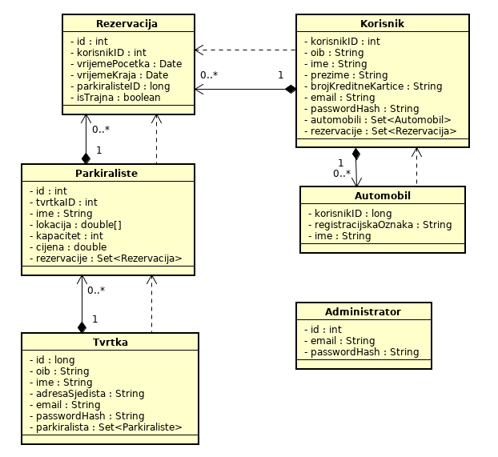
Slika 6.2. 1 Dijagram razreda

Dijagram objekata

Dijagramom objekata (Slika 6.3.1) opisujemo stanje objekata u aplikaciji nakon što je korisnik uspješno rezervirao parkirno mjesto.
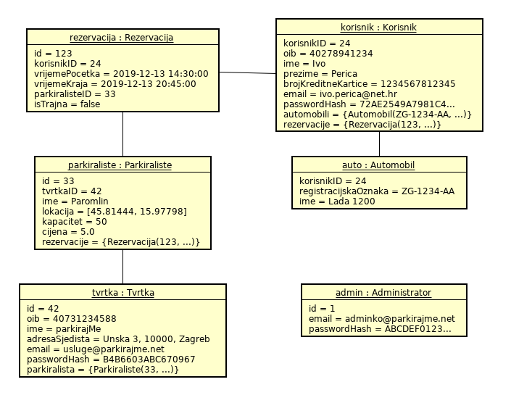
Slika 6.3. 1 Dijagram objekata

Implementacija i korisničko sučelje

Dijagram razmještaja

Slika 7.1.1 prikazuje dijagram razmještaja koji opisuje fizički razmještaj sustava ParkirajMe. Na računalu klijenta pokreće se web preglednik kojim se potom pristupa poslužitelju, prilikom čega se koristi HTTPS protokol preko TCP/IP protokola. Na računalu poslužitelja pokrenuta je web aplikacija koja uključuje samu aplikaciju (logiku), bazu podataka i sustav upravljanja bazom podataka.
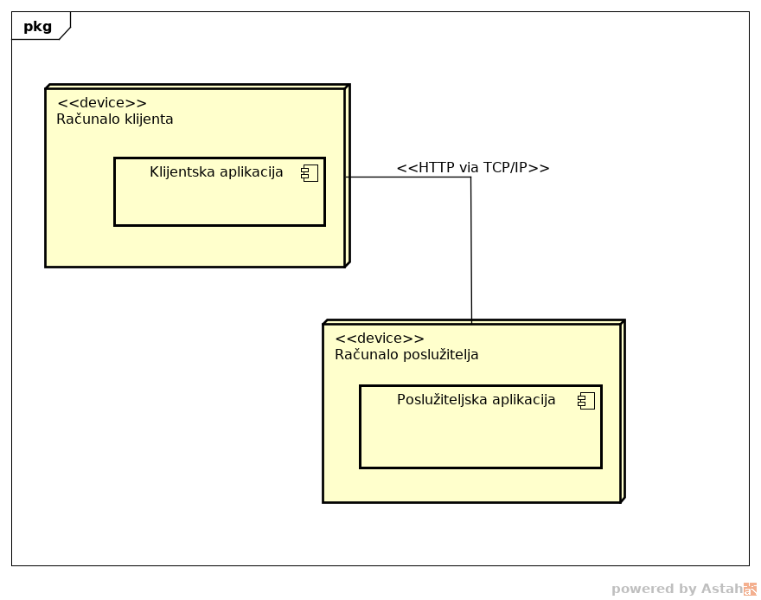
Slika 7.1. 1 Dijagram razmještaja
Dohvaćanje podataka iz baze

Druga vrlo bitna funkcionalnost je komunikacija s bazom podataka. Spring koristi Spring Data Repository kao sloj između same baze podataka i Controllera. Tu funkcionalnost pokazujemo na primjeru repozitorija za rezervacije (slika 7.3.3).
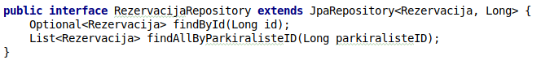
Slika 7.3.3 – isječak koda kojim definiramo sučelje RezervacijaRepository

Budući da ovo sučelje proširuje funkcionalnost JpaRepositoryja, potrebno ga je samo parametrizirati razredom Rezervacija koji predstavlja pohranjeni tip i razredom Long jer je on tip primarnog ključa za rezervaciju. Spring dalje može iz naziva propisanih metoda zaključiti o kakvom upitu se točno radi, dok god se pridržavamo Springovih konvencija. U slučaju složenijih upita, metoda se može I anotirati anotacijom @Query(“upit”), ali to u ovom slučaju nije bilo potrebno.

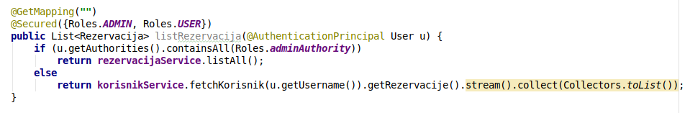
Pogledajmo sada metodu listRezervacija iz sučelja RezervacijaController koja se oslanja na metodu findById iz repozitorija (slika 7.3.4)
Slika 7.3.4 – isječak koda koji pokazuje metodu listRezervacija

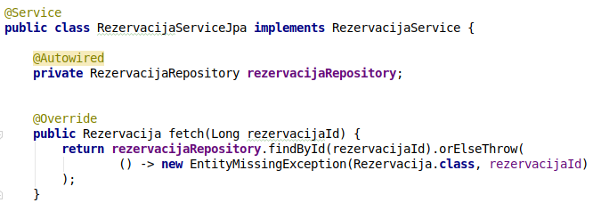
Ova metoda anotirana je anotacijama @Secured({Roles.ADMIN, Roles.USER}) i @AuthenticationPrincipal čime Spring Securityju označavamo da je potrebno autentificirati korisnika. Ako je on logiran kao administrator, dobit će popis svih rezervacija, inače dobiva samo svoje rezervacije. Ovdje se vidi da će biti potrebno koristiti metodu findById iz repozitorija. Konkretna implementacija pokazana je na metodi fetch (slika 3.7.5.) Razred RezervacijaServiceJpa implementira sučelje RezervacijaService. Također je povezan s repozitorijem RezervacijaRepository (anotacija @Autowired). Konačno, metoda jednostavno poziva metodu findById i vraća njezin rezultat, ako on postoji.
Slika 3.7.5 - isječak koda koji pokazuje metodu fetch

